江苏省淮安市2004年初中毕业暨升学统一考试
数学试题
第Ⅰ卷(42分)

一、选择题(本大意共14小题，每小是3分，共42分．下列各是的四个选项中，只有一个选项是符合是意的)
1．计算x⁴·x²的结果是
A．x² B．x⁴． C．x⁶ D．x⁸
2．下列式子中，不成立的是
A．－2>－l B．3>2 C．O>－l D．2>－1
3．据统计，今年1至4月份，全国入境旅游约3371．9万人次，将它保留两位有效效字的结果为
A．3.37×10³万人次 B．3.4×10³万人次 C．3.3×10³万人次 D．3.4×10⁴万人次4. 4的平方根是
A．－2 B．2 C．士2 D．士$\sqrt{2}$
5．下列四边形中，两条对角线一定不相等的是
A．正方形 B．矩形 C．等腰梯形 D．直角梯形
6．下列两项中，属于同类项的是
A．6²与x² B．4ab与4abc C．O.2x²y与O.2xy² D．mn与一nm
7．当x>l时，化简$\sqrt{{\left(x−1\right)}^{2}}$的结果为
A．x－1 B．－x－1 C．1－x D．x+l
8．若实数x、y满足(x+y+2)(x+y－1)=O,则x+y的值为
A．1 B．－2 C．2或－1 D．－2或1
9．若反比例函数$y=\frac{k}{x}\left(k≠0\right)$ (k≠0)的图象经过点(－1，2)，则k的值为
A．－2 B．－$\frac{1}{2}$ C．2 D．$\frac{1}{2}$
10．正六边形的外接圆的半径与内切圆的半径之比为
A．1：$\sqrt{3}$ B．$\sqrt{3}$：2 C．2：$\sqrt{3}$ D．$\sqrt{3}$：1
11．如图，Rt△ABC中,∠ACB=90°，∠B=30°，AC=1．若以A为圆心、AC为半径的弧交
斜边AB于点D，则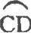的长为
A．$\frac{π}{2}$ B．$\frac{π}{3}$ C．$\frac{π}{4}$ D. $\frac{π}{6}$
12．如图．⊙0₁与⊙0₂相交于A、B两点,PQ切⊙0₁于点P，交⊙0₂于点Q、M,交AB的廷
长线于点N．若MN=1，MQ=3，则NP等于
A．1 B．$\sqrt{3}$ C．2 D．3

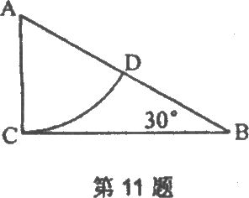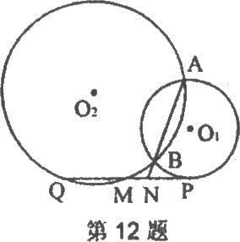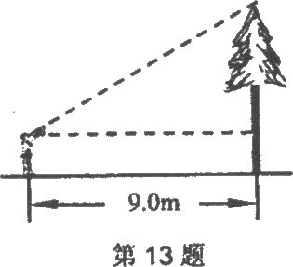
13．如图，小丽用一个两锐角分别为30°和60°的三角尺测量一棵树的高度，已知她与树之间的距离为9．0ha，眼睛与地面的距离为1．6m，那么这棵树的高度大约是
A．5．2m B．6．8m C．9．4m D．17．2m
14．一辆汽车由淮安匀速驶往南京，下列图象中，能大致反映汽车距南京的路程s(千米)和行驶时间t(小时)的关系的是
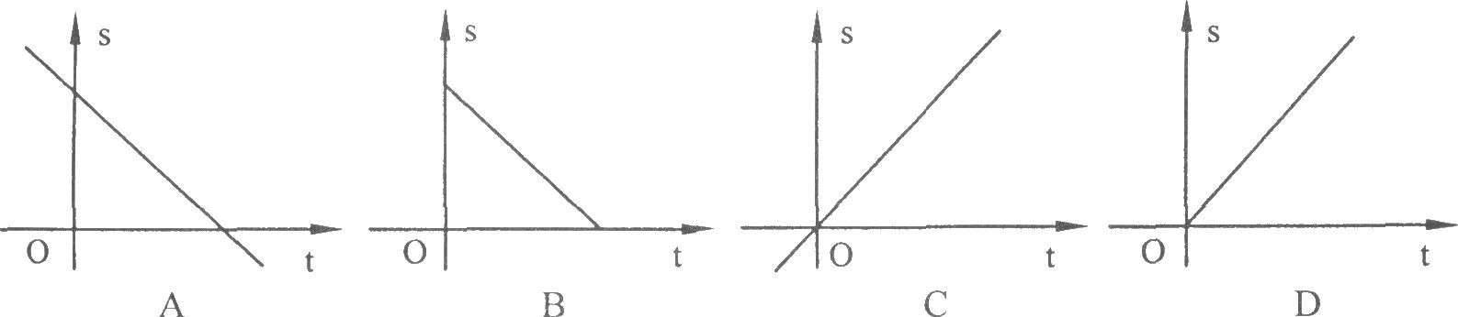

江苏省淮安市2004年初中毕业暨升学统一考试
数学试题
第Ⅱ卷(108分)
二、填空题(本大题共5小题，每小题3分，共15分．把正确答案直接填在题中的横线上)
15．计算($\sqrt{2}$+1)( $\sqrt{2}$－1)的结果为________．
16．已知：如图，在ABCD中，点E为边CD上的一点，AE的延长线交BC的延长线于点F，请你写出图中的一对相似三角形：△______∽△_________．(只使用图中已有字母，
不再添加辅助线)
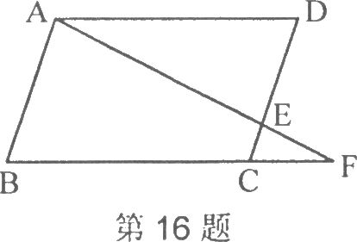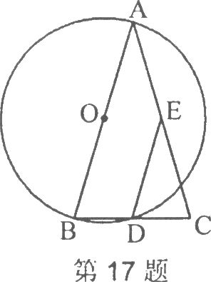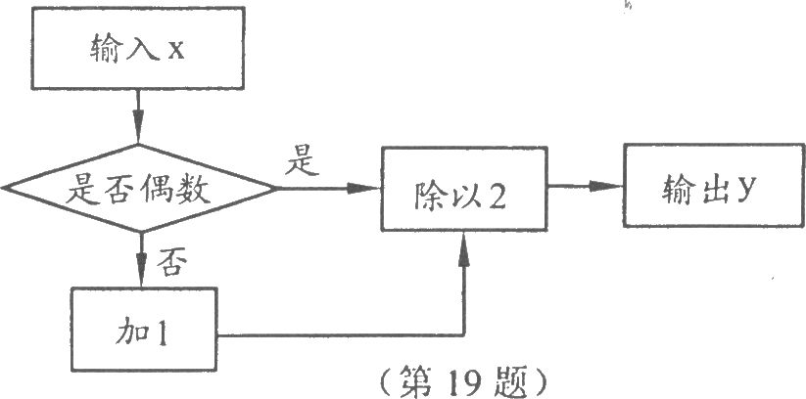
17．已知：如图，等腰三角形ABC中，AB=AC=4，若以AB为直径的⊙O与BC相交于点D，
DE∥AB，DE与AC相交于点E，则DE=_________.
18．科学研究表明，当人的下肢长与身高之比为0．618时，看起来最美．某成年女士身高为153cm，下肢长为92 cm，该女士穿的高跟鞋鞋跟的最佳高度约为____cm．(精确到O．1 cm)
19．在如图所示的运算流程中，若输出的数y=3，则输入的数x=_______．

三、解答题(本大题共10小题，共93分)

20．(本题满分8分)
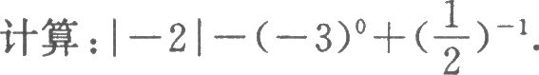

21．(本题满分8分)
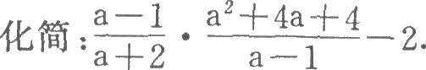

22．(本题满分8分)
如图，给出下列论断：①DE=CE，②∠1=∠2，③∠3=∠4．请你将其中的两个作为条件，
另一个作为结论，构成一个真命题，并加以证明．
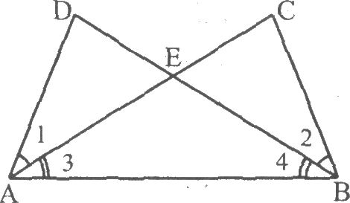

23．(本题满分8分)
为了了解某校初三年级500名学生的视力情况，现从中随机抽测了60名学生的视力作为
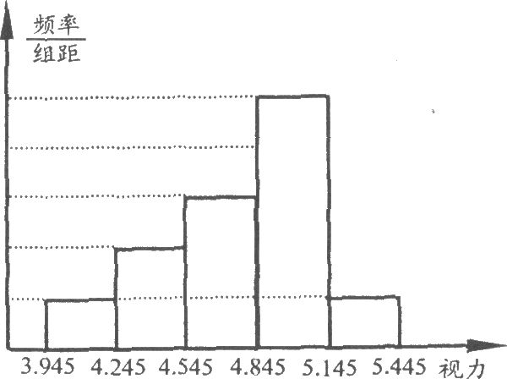
样本进行数据处理，并绘出频率分布直方图如下：
已知60名学生的视力都大于3．95而小于5．40(均
为3个有效数字)，图中从左到右五个小长方形的高的
比为1：2：3：5：1．若视力不低于4．85属视力正常，
低于4．85属视力不正常．请你回答以下问题：
(1)抽测的60名学生的视力中，正常的占样本的百
分之几?
(2)根据抽样调查结果，请你估算该校初三年级500
名学生中，大约有多少名学生视力不正常．

24．(本题满分9分)
已知：二次函数y=x²－mx－4．
(1)求证：该函数的图象一定与x轴有两个不同的交点；
(2)设该函数的图象与x轴的交点坐标为(x₁，O)、(x₂，O)，且$\frac{1}{x_{1}}+\frac{1}{x_{2}}=−1$,求m的值，并求出该函数图象的顶点坐标．
25．(本题满分10分)
已知：如图，在△ABC中，∠BAC的平分线AD交△ABC的外接圆⊙O于点D，交BC于
点G．
(1)连结CD，若AG=4，DG=2，求CD的长；
(2)过点D作EF∥BC，分别交AB、AC的延长线于点E、F．求证：EF与⊙0相切．
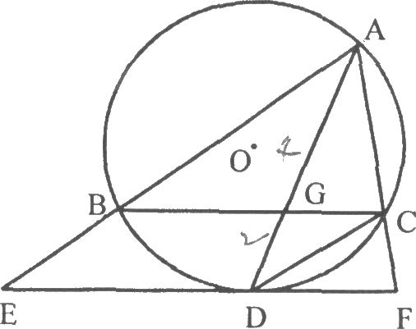

26．(本题满分lO分)
国泰玩具厂工人的工作时间：每月25天，每天8小时．待遇：按件计酬，多劳多得，每月另加福利工资100元，按月结算．该厂生产A、B两种产品，工人每生产一件A种产品，可得报酬0．75元，每生产一件B种产品，可得报酬1．40元．下表记录了工人小李的工作情况：
生产A种产品件数(件) | 生产B种产品件数(件) | 总时间(分)
l | 1 | 35
3 | 2 | 85

根据上表提供的信息，请回答下列问题：
(1)小李每生产一件A种产品、每生产一件B种产品，分别需要多少分钟?
(2)如果生产各种产品的数目没有限制，那么小李每月的工资数目在什么范围之内?

27．(本题满分8分)
已知：两个正整数的和与积相等，求这两个正整数．
解：不妨设这两个正整数为a、b，且a≤b．
由题意，得ab=a+b，…………………………(*)
则ab=a+b≤b+b=2b，所以a≤2．
因为a为正整数，所以a=1或2．
①当a=1时，代入等式(*)，得1·b=1+b，b不存在；
②当a=2时，代入等式(*)，得2·b=2+b，b=2．
所以这两个正整数为2和2．
仔细阅读以上材料，根据阅读材料的启示，思考是否存在三个正整数，它们的和与积相等?试说明你的理由．

28．(本题满分12分)
在平面直角坐标系xOy中，一次函数y=－$\frac{1}{2}$x+5的图象交x轴于点B，与正比例函数
y=kx(k≠0)的图象交于第一象限内的点A．(如图①)
(1)以0、A、B三点为顶点画平行四边形，求这个平行四边形第四个顶点C的坐标；(用含k的代数式表示)
(2)若以0、A、B、C为顶点的平行四边形为矩形，求k的值；(图②备用)
(3)将(2)中的矩形OABC绕点O旋转，使点A落在坐标轴的正半轴上，求所得矩形与原
矩形重叠部分的面积．
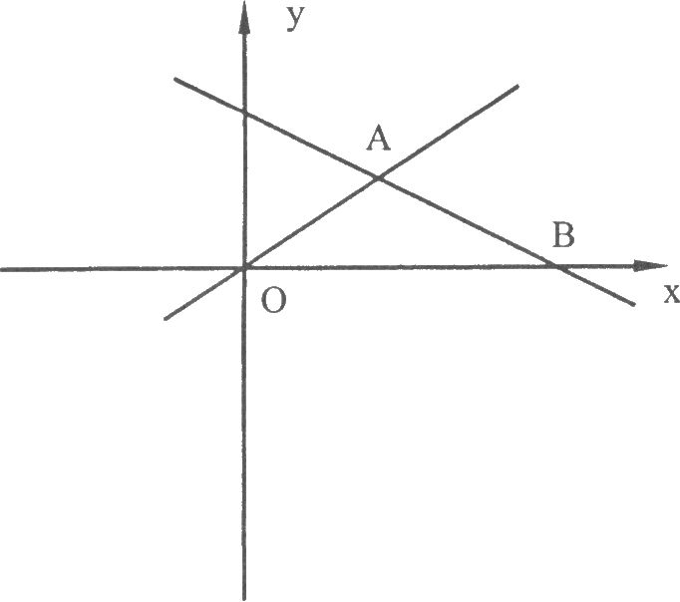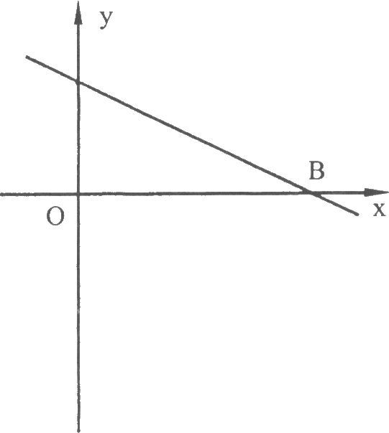
图① 图②

29．(本题满分12分)
如图①，一个无盖的正方体盒子的棱长为10厘米，顶点C₁处有一只昆虫甲，在盒子的内部顶点A处有一只昆虫乙．(盒壁的厚度忽略不计)
(1)假设昆虫甲在顶点C₁处静止不动，如图①，在盒子的内部我们先取棱BB₁的中点E，
再连结AE、EC₁．昆虫乙如果沿路径A—E—C₁爬行，那么可以在最短的时间内捕捉到昆虫
甲．仔细体会其中的道理，并在图①中画出另一条路径，使昆虫乙从顶点A沿这条路径爬行，同样可以在最短的时间内捕捉到昆虫甲．(请简要说明画法)
(2)如图②，假设昆虫甲从顶点C₁，以1厘米／秒的速度在盒子的内部沿棱C₁C向下爬行，同时昆虫乙从顶点A以2厘米／秒的速度在盒壁上爬行，那么昆虫乙至少需要多长时间才能捕捉到昆虫甲?(精确到1秒)
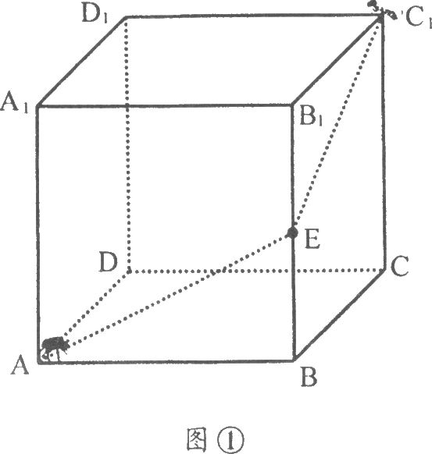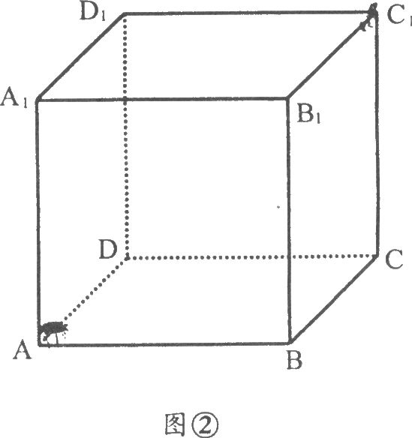

江苏省淮安市2004年初中毕业暨升学统一考试
数学试题答案与评分标准
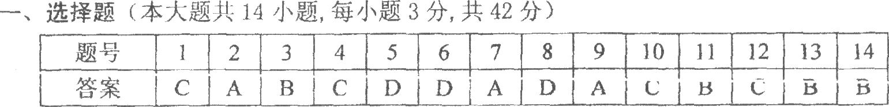
二、填空题(本大题共5小题，第小题3分，共15分)
15． 1
16．△ABF、△ECF、（△ABF、△EDA或△EDA、△ECF)
17．2
18．6.7
19．5或6(只写对一个的，不得分)
三、解答题(本大题共11小题，共93分)
20.解：原式：2－1+2=3
21．解：
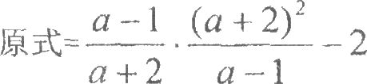
=a+2－2=a
22．●②③$⇒$①
证明：因为∠3=∠4，所以EA=EB．在△ADE和△BCE中，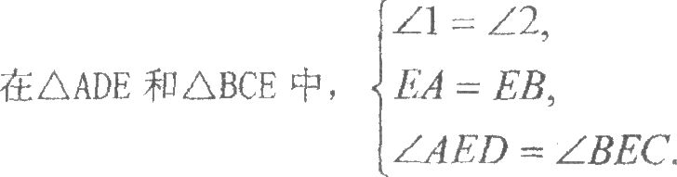
因此△ADE≌△BCE．所以DE=EC．
●①③$⇒$②
证明：因为∠3=∠4，所以EA=EB，在△ADE和△BCE中，
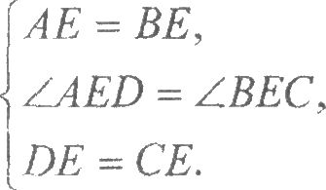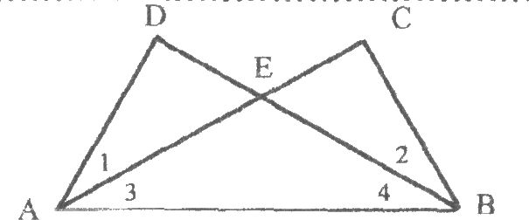
因此△ADE≌△BCE．所以∠l=⌒2，
●①②$⇒$⑧
证明：在△ADE和△BCE中，
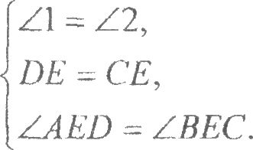
因此△ADE≌△BCE．所以AE=BF,∠3=∠4，
【说明】用其他方法证明的,酌情按步给分．
23．解：(1)因为图中从左到右五个小长方形的高的比为1：2：3：5： 所以图中从左到右五组频率的比为1：2：3：5：1因此，第四、五组频率之和为$\frac{5+1}{\text{12}}=0\text{.}5$；
从图中可以看出，视力不低于4.85的均落在第四、五组，而且落在第四、五组内的视力均不低于4．85，所以抽出的60名学生的视力,正常的占50%
(2)抽出的60名学生的视力，不正常的占100％-50％=50％，因此根据抽样调查结果，
该校初三年级500名学生中大约有500×50％=250名学生视力不正常.
【说明】用其他方法证明的，酌情按步给分．
24．(1)证明：因为△=m²＋16>0，所以一元二次方程x²－mx－4=0有两个不相等的实数根，因而函数y= x²－mx－4的图像一定与x轴有两个不同的交点．
(2)因为该函数的图像与x轴的两个交点坐标分别为(x₁，0)、(x₂，O)，所以x₁、x₂
是方程x²－mx－4=0的两个实数根，所以x₁+x₂=m，x₁·x₂=－4．
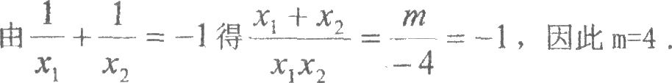
所以二次函数的解析式为y=x²－4x－4=(x－2)²－8，因此坐标顶点为(2，－8)
25．(1)解：因为∠DAC=∠DAB－∠DCG,∠CDG=∠ADC．所以△ACD∽△CGD
$\frac{\text{CD}}{\text{AD}}=\frac{\text{DG}}{\text{CD}}$ 所以CD²=DG·DA=2·(2+4)=12，因此CD=2$\sqrt{3}$
(2)证明：【法一】如图25-1，
连结OD，因为∠DAC=∠DAB，所以D为弧BC的中点，因此0D⊥BC，
又因为BC∥EF，所以0D⊥EF，所以EF与00相切
【法二】连结D0并延长交⊙0于点A′，OD交BC于点H，连结A′B、BD．
因为AD为直径，所以∠A′+∠A′DB=90°，因为BC∥EF，所以∠A′=∠BCD=∠CBD=
∠BDE，所以∠BDE+∠A′DB=90°，因此OD⊥BC，所以EF与⊙O相切．
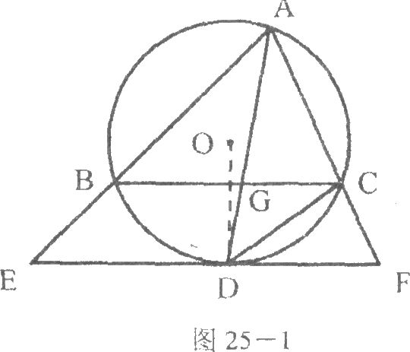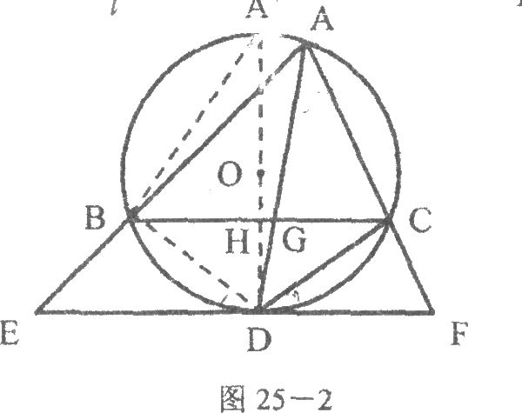
【法三】连结D0并延长交⊙0于点A′，OD交BC于点H，连结A′B、BD.
因为AD为直径，所以∠A′+∠A′DB=90°，
而∠A′=∠DAB=∠DBH,所以∠DBH＋∠A′DB=90°因此OD⊥BC
又因为BC∥EF，所以0D ⊥EF，所以EF与⊙0相切 .
26．解：(1)解：设小李每生产一件A种产品、每生产一件B种产品分别需要x分钟和y
分钟,根据题意,得$\begin{aligned}\left\{x+y=\text{35}, | \right.\end{aligned}$解之,得$\begin{aligned}\left\{x=\text{15}, | \right.\end{aligned}$
（由记录表直接推出正确结论的，同样给分）
(2)方法一：设小李每月生产A种产品x件，B种产品y件(x、y均为非负整数)，月工资
数目为w元, 根据题意,得$\begin{aligned}\left\{\text{15}x+\text{20}y=\text{25}×8×\text{60}, | \right.\left\{w=0\text{.}\text{75}x+1\text{.}\text{40}y+\text{100} | \right.\end{aligned}$,即$\begin{aligned}\left\{y=\text{600}−0\text{.}\text{75}x, | \right.\left\{w=−0\text{.}3x+\text{.}\text{940} | \right.\end{aligned}$
由于- 0．3<0，因此当x=O时，w_{最大}=－O．3·0+940=940
当x=800时，w_{最小}=－O.3·800+940=700．
因为生产各种产品的数目没有限制，所以700≤w≤940．
即小李每月的工资数目不低于700元而不高于940元．
方法二：由(1)知小李生产A种产品每分钟可获利O．05元，生产B种产品每分钟可获利O．07元， 若小李全部生产A种产品，每月的上资数目为700元，若小李全部生产B种产品，每月的工资数目为940元
小李每月的工资数目不低于700元而不高于940元．
27．解：假设存在三个正整数，它们的和与积相等．
不妨设这三个正整数为a、b、c，且a≤b≤c，则abc=a+b+c (※)
所以abc=a+b+c≤c+c+c=3c，所以ab≤3，
若a≥2，则b≥a≥2，所以ab≥4，与ab≤3矛盾。
因此a=l，b=l或2或3，
① 当a=l，b=l时，代入等式(※)得l+l+c=1·1·c，c不存在；
⑦ 当a=l，b=2时，代入等式(※)得1+2+c=1·2·c，c=3；
③ 当a=1，b=3时，代入等式(※)得1+3+c=1·3·c，c=2；与b≤c矛盾，舍去
所以a=1，b=2，c=3，因此假设成立．即存在三个正整数，它们的和与积相等．
28．解：(1)
$\begin{aligned}\left\{y=\text{kx} | \right.\end{aligned}$,解得A$\left(\frac{\text{10}}{2k+1},\frac{\text{10}k}{2k+1}\right)$
当0C为对角线时： 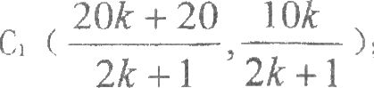

当BC为对角线时： 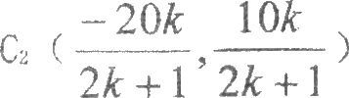

当AC为对角线时： 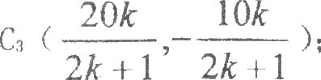
(2)点B（10,0）、D（0，5）
若以0、A、B、C为顶点的平行四边形为矩形，由题设可知，只有当0A⊥AB时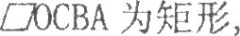 如图①，作AE⊥OB于E，
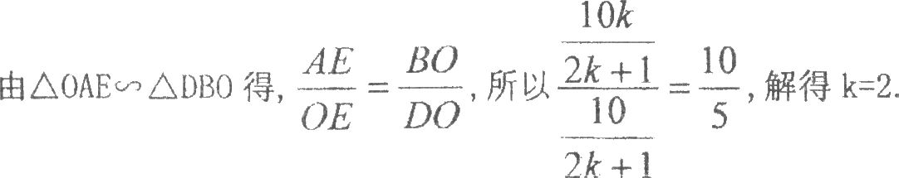
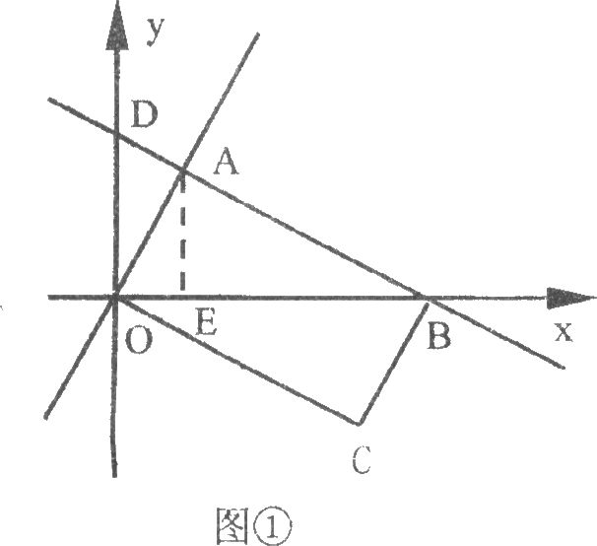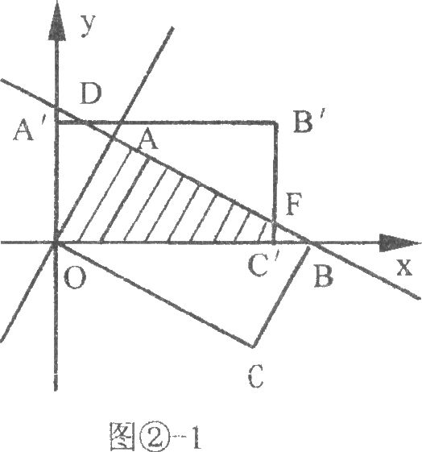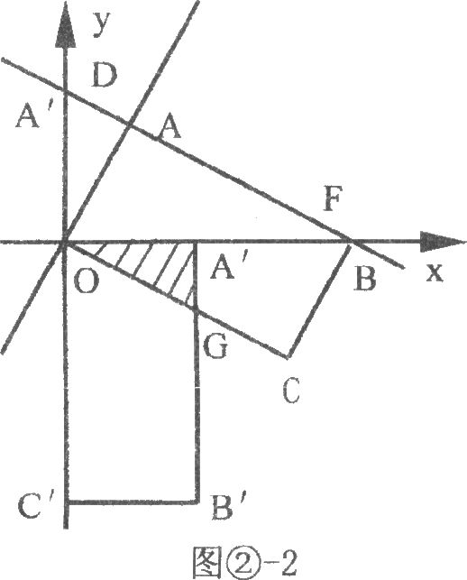
(3)当k=2时，A(2，4)，则OA=2$\sqrt{5}$，AB=4$\sqrt{5}$，
①如图②－l，当点A旋转到y轴的正半轴上点A′处，点C旋转到x轴的正半轴上点C处，
BC边旋转到B′C′位置，并与直线BD相交于点F，C′(4$\sqrt{5}$，0)，F(4$\sqrt{5}$，5－2$\sqrt{5}$)，
所以S_{阴影}=S_{△OAB}－S△B C′F=20 $\sqrt{5}$－25．
②如图②－2，当点A旋转到x轴的正半轴上点A′处，点C旋转到y轴的负半轴上点C处，
AB边旋转到A′B′位置，并与边OC相交于点G，(2$\sqrt{5}$，0)，OA′=$\frac{1}{2}$OC，A′G= $\frac{1}{2}$BC，
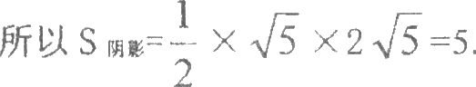
别为各棱中点) (说明：无画法，扣2分)
(2)由(1)可知，当昆虫甲从顶点C₁沿棱C₁C向顶点C爬行的同时，昆虫乙可以沿下列四
种路径中的任意一种爬行：
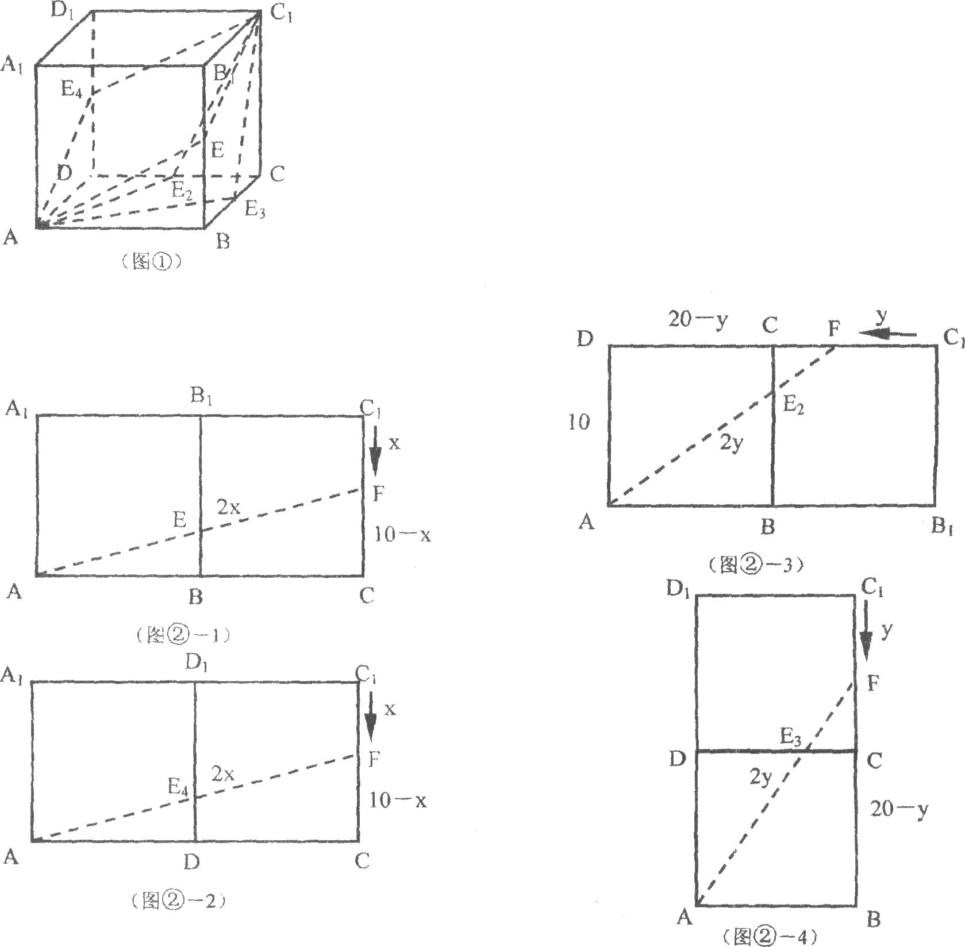
可以看出，图②－1与图②－2中的路径相等，图②－3与图②－4中的路径相等．
①设昆虫甲从顶点C₁沿棱C₁C向顶点C爬行的同时，昆虫乙从顶点A按路径A→E→F
爬行捕捉到昆虫甲需x秒钟，如图②－1－1，在Rt△ACF中，
(2x)²=(10－x)²+20²，解得x=10；
设昆虫甲从顶点C₁沿棱C₁C向顶点C爬行的同时，昆虫乙从顶点A按路径A→E₂→F
爬行捕捉到昆虫甲需y秒钟，如图②－1－2，在Rt△ABF中，
(2y)²=(20－y)²+10²，解得y=8；
所以昆虫乙从顶点A爬行捕捉到昆虫甲至少需8秒钟.
【说明】未考虑到A→E→F和图④中其它路径，而直接按路径A→E→F(或A→E→F)
计算，并求出正确答案的不扣分．

声明：本资料由 考试吧（Exam8.com） 收集整理，转载请注明出自 http://www.exam8.com
服务：面向较高学历人群，提供计算机类，外语类，学历类，资格类，会计类，工程类，医学类等七大类考试的全套考试信息服务及考前培训.

